**Черновой конспект для шпор**

**1. Ключевые формулы: TODO:** Нужно оставить лишь самые необходимые. ∫ и ` связаны, и я смогу вывесть их знаяю часть.

* Производных

|||| 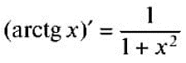| 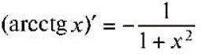|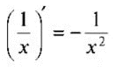|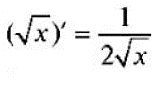|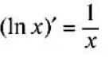|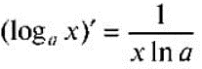|

*Измени тут формулы arctg, arcctg так, чтобы в них фигурировала a. Чтобы мог восстановиться связь для ∫.

* Интегралов

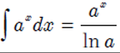 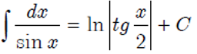 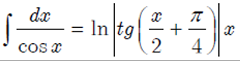

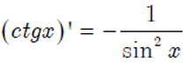 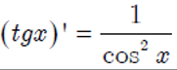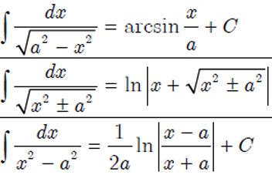

* Тригонометрии

sin2x=2sinxcosx

1-cosx = 2sin^2(x/2)

cos2x = 1-2sin^2(x)

**2. ∫ дробно-рациональных функций**

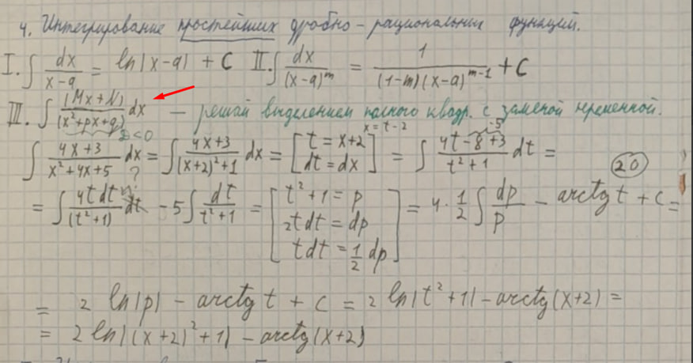 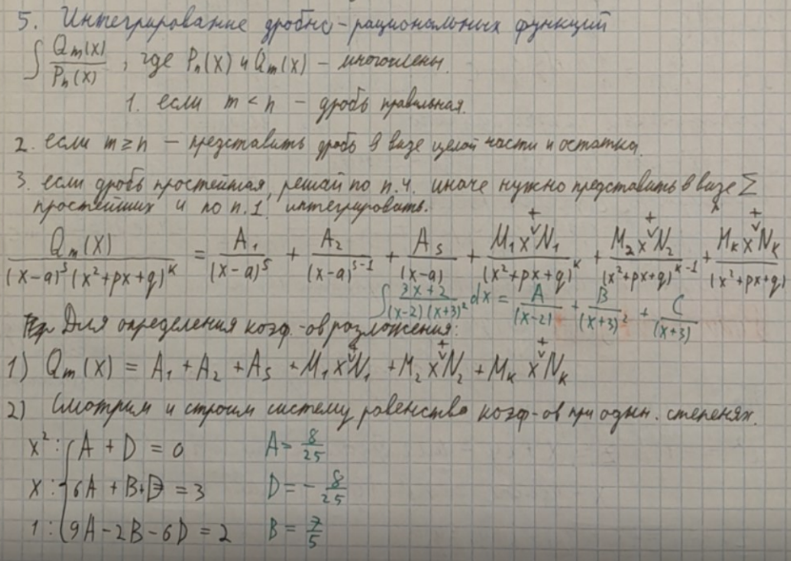

**3. L дуги, V тела вращения, S огр. линиями**

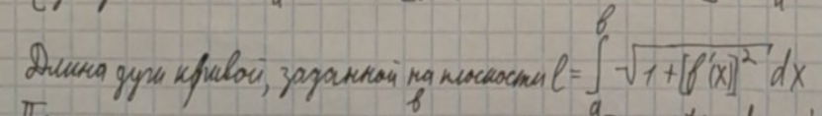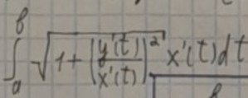

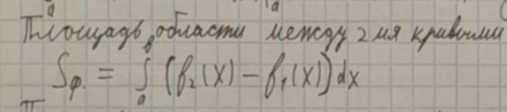

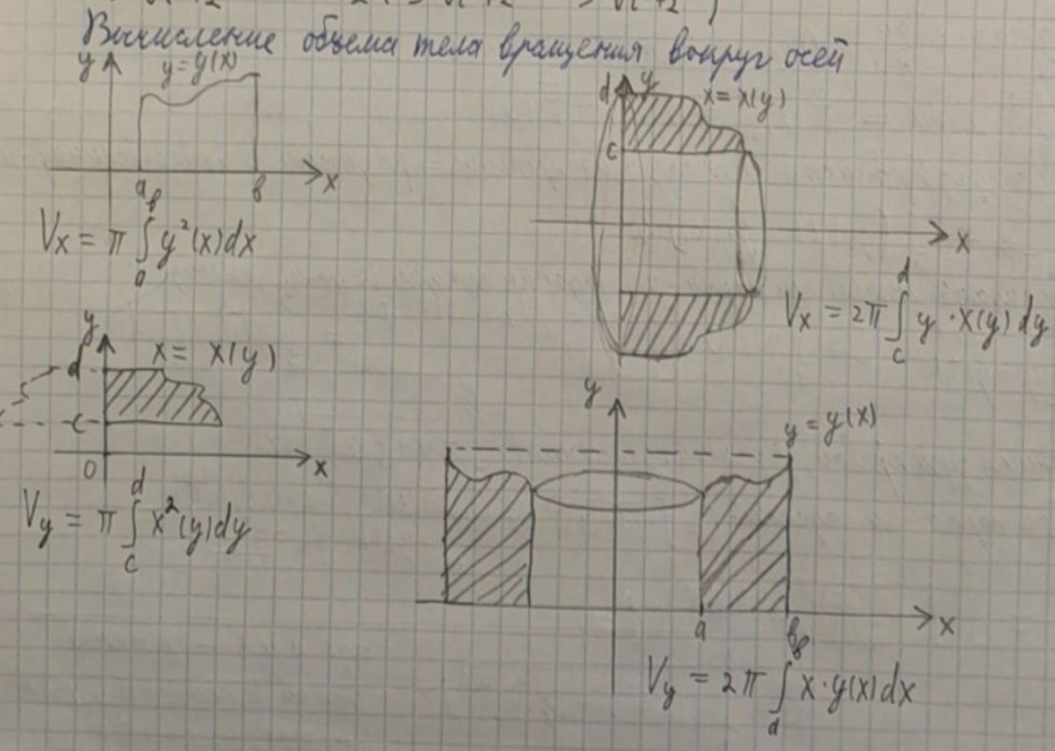

*TODO: Где V тела вращения, добавить подход с поворотом осей, для эффективного вращения

**4. Несобственные интегралы**

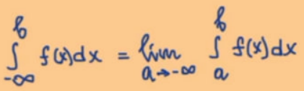 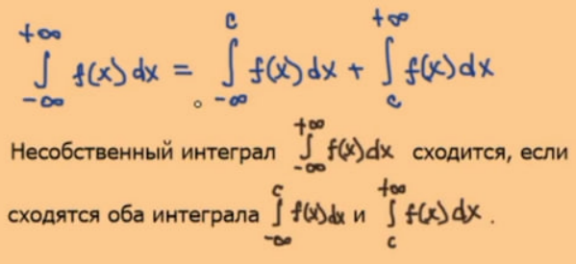

**Прочее:**

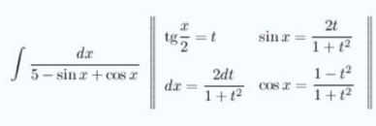 **Универсальная замена**

**5.2) СЛАУ методом Гаусса**

1) Записать СЛАУ в виде (А|B).

2) Привести (A|B) к верхне △ виду, чтобы вычислить det(A) * главной диаг и r() по кол. строк != 0

3) Вычисляем det(A), r(A) и r(А|B).

[ |A| = 0 и r(A) != r(А|B) ] ⇒ не имеет решения. Иначе

*3.1) Исп. верхне △ (А|B) перепишем исходную систему и вычислим x-ы.*

[ |A| = 0 и r(A) == r(А|B) ] ⇒ неопред. СЛАУ (> 1 решения)

Далее – как привести неопред. СЛАУ к Векторному виду с выделением Фунд. и Част. Решений.

В △(А|B) выделить баз. минор!=0 (размера r(A))

Попавшие в него переменные – базисные, остальные – свободные

Выписываю систему выражая базисные переменные через свободные так, чтобы были видны все коэф-ты